新 书 推 荐

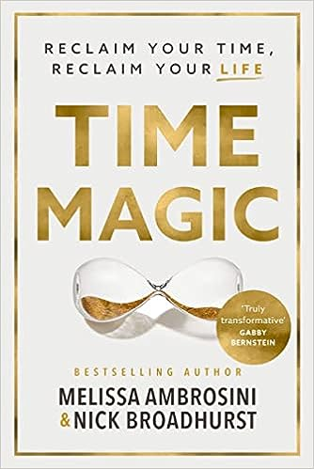
中文书名：《时间魔法：重拾你的时间和生活》
英文书名：Time Magic: Reclaim Your Time, Reclaim Your Life
作 者：Melissa Ambrosini and Nick Broadhurst
出 版 社：HarperCollins Leadership
代理公司：Waterside/ANA/Leah
出版时间：2023年4月
代理地区：中国大陆、台湾
页 数：304页
审读资料：电子稿
类 型：自助
#81 in Time Management (Books)
#153 in Personal Time Management
#1,189 in Success Self-Help

内容简介：

感觉时间不够用?

试图“做所有的事”而没有太多的表现?

忘掉时间管理吧，你需要的是《时间魔法》。

在这本革命性的书中，你将学习如何创造你一直想象的宽敞自在、充实的生活，但到目前为止，这感觉却还遥不可及。

加入畅销书作家梅丽莎·安布罗西尼(Melissa Ambrosini)和尼克·布罗德赫斯特(Nick Broadhurst)的故事吧，他们为你揭示了简单可行的策略，可以彻底改变你与时间的关系。你将学习:

- 行为上的微小改变可以释放你生命中的几个小时，几个星期，甚至几年。
- 简单而天才的技巧可以提高你的工作效率，激发你的创造力。
- 健康，财富和心态的技巧，帮助你从生活中获取更多。
- 如何利用新获得的休息时间(即使你不知道什么会让你兴奋)。
- 还有那些令人惊讶的日常习惯，它们可以让你延年益寿和增加你的阅历。

如果你厌倦了时间紧张和压力大，你想创造一个感觉宽敞自在、有意义、有回报的生活，这本书将为你指明方向。

作者简介：

梅丽莎·安布罗西尼(Melissa Ambrosini)是畅销书《控制你的坏女孩》(Mastering Your Mean Girl)、《敞开胸怀，目标明确》(Open Wide, PurposeFULL)和《沉迷症》Comparisonitis的作者，也是收视率最高的播客《梅丽莎·安布罗西尼秀》的主持人(下载量近2000万)、主讲嘉宾和企业家。她被《Elle》杂志称为“自助大师”，她的使命是激励他人释放他们的全部潜力，过上他们梦想中的生活。梅丽莎曾在《Cosmopolitan》、《Elle》、《TEDx》、《赫芬顿邮报》、《女性健康》、《美国周刊》、《每日邮报》等杂志上刊登过特写。


尼克·布罗德赫斯特(Nick Broadhurst)是一位创作型歌手，他的首张个人专辑《Thank You》获得了评论界的好评，他的最新项目《ENOBE》见证了他与贾斯汀·比伯、凯恩·布朗、尼基·米娜、黛米·洛瓦托、克里斯·布朗、梅根·特莱纳、弗兰克·奥森和维兹·哈利法等艺术家的合作。他是一位健康和健康方面的博学之士，也是一位企业家、投资者、冥想倡导者、电影制片人，也是收视率最高的播客节目《尼克·布罗德赫斯特秀》的主持人。他与与梅丽莎结婚，这对鼓舞人心的夫妇带着两个孩子住在澳大利亚。

感谢您的阅读！
请将反馈信息发至：版权负责人
Email：Rights@nurnberg.com.cn
安德鲁·纳伯格联合国际有限公司北京代表处
北京市海淀区中关村大街甲59号中国人民大学文化大厦1705室, 邮编：100872
电话：010-82504106, 传真：010-82504200
公司网址：http://www.nurnberg.com.cn
书目下载：http://www.nurnberg.com.cn/booklist_zh/list.aspx
书讯浏览：http://www.nurnberg.com.cn/book/book.aspx
视频推荐：http://www.nurnberg.com.cn/video/video.aspx
豆瓣小站：http://site.douban.com/110577/
新浪微博：安德鲁纳伯格公司的微博_微博 (weibo.com)
微信订阅号：ANABJ2002


